가뭄지표 비교

Python을 이용한 광주 가뭄 시각화

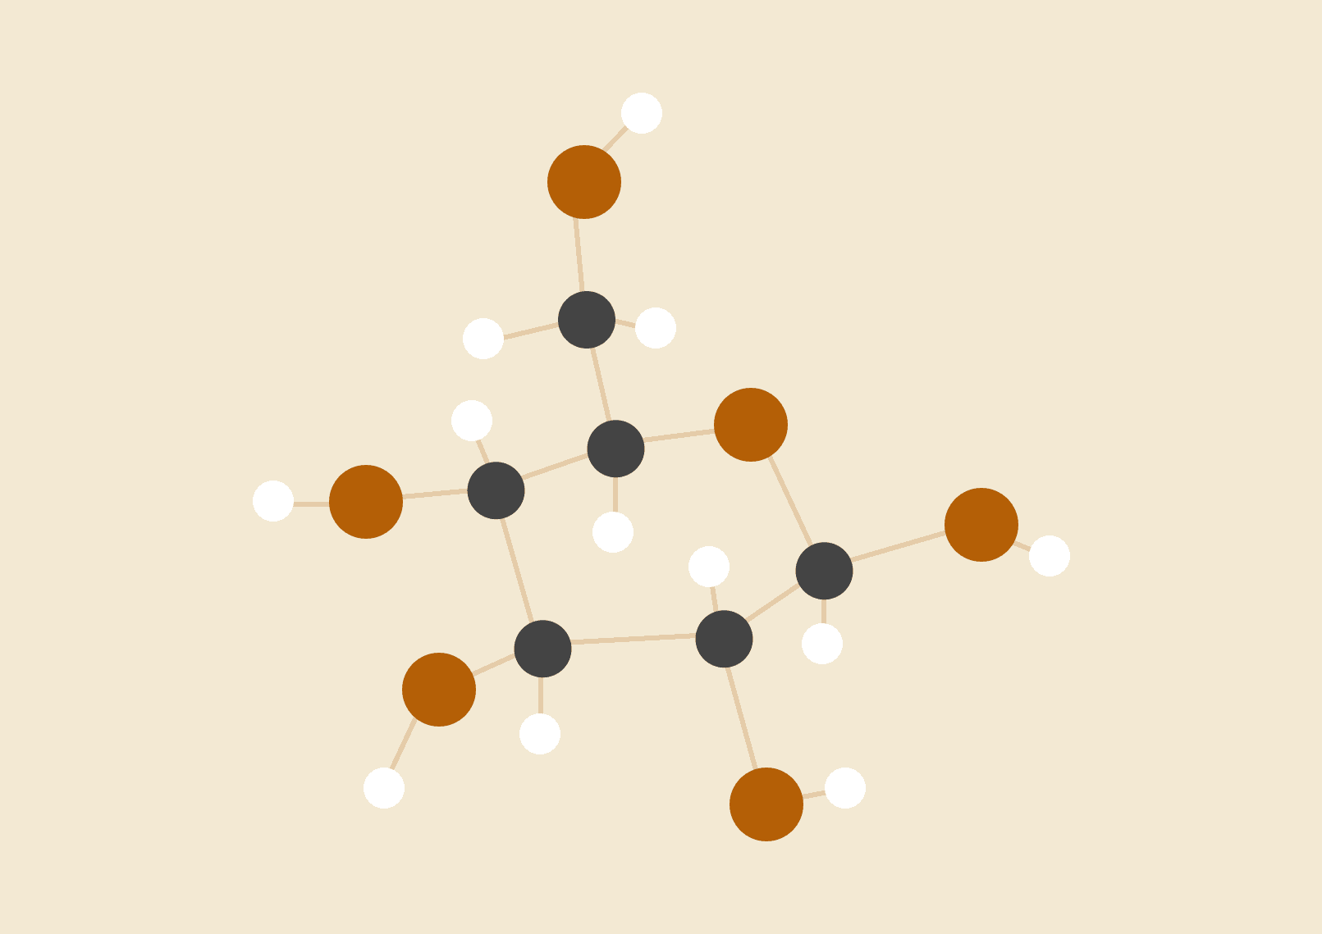

**정진해**

# 

# 서론

가뭄이 심한 지역인 광주의 동북댐, 주암댐의 저수율과 가뭄 지수를 비교한다.

가뭄 그래프와 언론에서의 언급 정도를 비교한다.

워드클라우드를 통해 가뭄재난이 심한 지역을 시각화 한다.

# 기준

1. 데이터의 기간은 2022-10-01부터 2023-01-16 이다.
2. 워드클라우드에 사용한 가뭄 재난 문자가 온 지역 데이터만 기간의 제한 없이 크롤링하였다.

# 절차

1. 동복댐의 저수율은 트위터 @안전재난문자 계정에서 크롤링한다.
2. 주암댐의 저수율은 물포럼(<https://water.or.kr/>)에서 가져온다.
3. 강수량, 가뭄지수는 기상청에서 가져온다.
4. 네이버 뉴스에서 제목에 ‘광주 가뭄’이 들어간 경우를 크롤링한다.

# 데이터

| 데이터 | 출처 |  |
| --- | --- | --- |
| 동복댐 | 트위터 크롤링 | snscrape 사용하여 id, 기간, 검색어에 제한을 둔 후 크롤링  안전재난문자 계정에서 동복댐저수율만 추출 |
| 주암댐 | 물포럼 |  |
| 일 강수량, 가뭄지수 | 기상청 |  |
| 네이버 뉴스 | 네이버뉴스 크롤링 | 기간과 검색어에 제한을 둔 후 크롤링 |
| 가뭄지역 | 트위터 크롤링 | snscrape 사용하여 id, 검색어에 제한을 둔 후 크롤링  안전재난문자 계정에서 가뭄 키워드 추출 |

# 시각화 그래프

1. 동복댐( )과 주암댐()의 저수율 비교

# 

1. 강수량()에 따른 동복댐( )과 주암댐()의 저수율 비교

가뭄지수 비교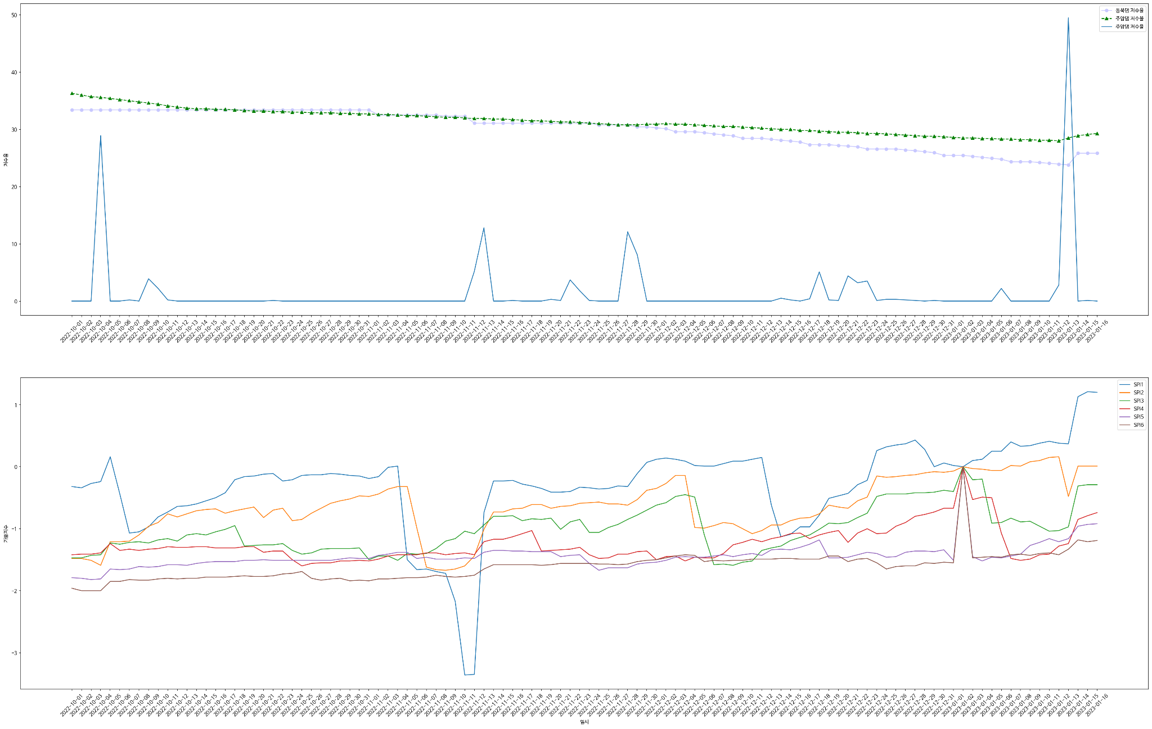

1. 가뭄 재난 문자를 받은 지역 워드클라우드

# 

# 결과

동복댐은 주암댐 수량의 ⅕ 크기로 저수율의 변화가 크다.

동복댐, 주암댐 모두 강수 후 그래프가 올라가는것을 확인할 수 있다.

가뭄지수의 경우 3개월, 6개월 평균이 기준이므로 강수량에 크게 영향을 받지 않는다. (바로 나타나지 않음)

기사 언급 정도는 가뭄때 보다 가뭄을 벗어날 때가 월등히 높다.

가뭄 재난 문자를 받을 정도의 수치인 지역은 특정지역에 치우쳐져 있다.

# 한계

기준 4 에서 많은 문제 발생

* 가뭄에 관한 기사 중 스포츠 관련 기사(광주fc 골 가뭄…)가 많았으나 데이터를 처리할 뚜렷한 기준이 없어 눈에 보이는 것만 하나하나 삭제.
* 가뭄이 심할때 많은 언급이 있을거라 예상했지만, 비가 온 후 ‘가뭄 끝’ 의 기사가 월등히 많아 오히려 강우 후 그래프가 치솟음
* 네이버의 robots.txt 파일에 따라 크롤링이 금지될 수 있음

트위터 @안전재난문자 계정 운영종료

* 2023-03-01 현재 가뭄이 다시 심해져 데이터를 업데이트 하려 했으나 계정 종료로 인해 더이상 재난 문자 데이터를 받을 수 없음. (재난문자 공공 데이터는 일주일치만 열람가능)